顾 问：李智仁 郑志明
主 编：佘茂祯 洪栋梁
副主编：许群萍 韩 瑜
编 委：邹夏辉 钱思瑶

【再次紧急呼吁】
1、请让出生命通道，别盲目到灾区，前往雅安方向其他地方的人绕离永丰路、石羊、新津、蒲江，成都-雅安、雅安-甘孜、新津-浦江-雅安、雅安-西昌一带，留出救援车辆通道；
2、把宝贵的通信资源留给救援，暂不要打四川电话；
3、雅安周边地区机构个人开放WIFI密码，让更多人及时传递信息。

员工无能，错在领导
员工绩效差，领导不要抱怨员工的无能，而要检讨自己，通常错在于：一、错在选错人；二、错在如何带人；三、错在有没有建立规范的制度和流程、标准。四、错在不善于培养员工，没给员工授权锻炼其能力；五、错在没有建立竞争机制不敢于PK淘汰人，被平庸的员工绑架。

阳光型抑郁症，你有么？
1.很希望找朋友聊天说出心中郁闷。2.已很劳累却不能安然入眠。3.总幻想逃离现有的环境。4.在亲人面前大发雷霆,事后后悔不已。5.逛商场却不知要买什么。6.内心上对自己并不满意。7.无法克制吃太多东西。8.领导面前积极,一个人时却消极,思维迟缓。9.常有原因不明,难以排除的身体不适感。

芦山地震最新伤亡人数：188人遇难11460人受伤
截至目前，地震造成遇难者人数增至188人，失踪25人，受伤11460人。
伤亡人数实时播报：
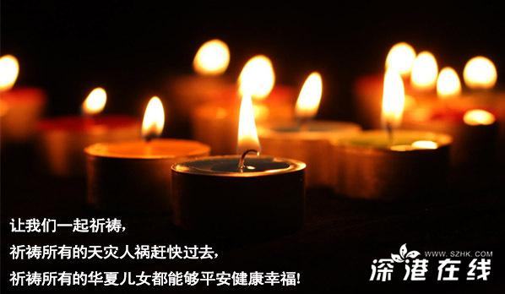
【186人】据四川省人民政府应急管理办公室，截至21日15点，地震共造成186人死亡，21人失踪，11393人受伤，其中968人重伤。
【181人】据央视新闻微博消息，截至21日13点30分，四川雅安7.0级地震造成的死亡人数增加到181人，新增2人来自甘孜州泸定县。
【179人】据四川省地震局消息，截至2013年4月21日09时25分，四川雅安芦山地震共造成179人遇难。
【164人】据中央电视台新闻中心官方微博消息，国家地震局公布最新伤亡数据，截至21日9:10，四川雅安芦山地震共造成164人遇难6986人受伤。
【157人】据中新网20日21时43分消息，本次地震已致157人遇难。其中雅安市141人，成都市8人，眉山市1人，德阳市2人，甘孜州3人，阿坝州1人，另有陕西留坝县地震引发山体崩塌滚石造成1人死亡。地震已致5人失踪，全部为雅安市人，5700余人受伤(其中雅安市5500余人)，大量房屋倒塌损坏。此外，地震造成重庆忠县8间房屋倒塌，1人轻伤；云南昭通市近900间房屋受损。
国务院：各单位、团体未经批准暂不要进入灾区
4月21日，前往雅安市荥经县前往地震灾区的绿色通道造成大拥堵，不少救援队被困在路上无法动弹，国务院副总理汪洋也被堵在路上动弹不得，只能下车步行，并下令四川管重庆借用警用摩托车疏导灾区道路。为此，国务院办公厅21日下发关于有序做好支援四川芦山地震灾区抗震救灾工作的通知，规定各单位、团体未经批准暂不得进入灾区。
2013年4月15日至2013年4月22日
楼栋 | 三星文明宿舍 | 二星文明宿舍 | 一星文明宿舍 | 无星宿舍
一 | 101 | 109,201,202,404,412,506 | 203,209,212,301,308,401,403,405  504,505,508,513,611,612, 613 | 110,310,509
二 |  | 108，410，413，510 | 107,109,112,211,311,406,407,501  508,512 | 307,404,610
三 |  | 112，205，301，510，512，605 | 104，207，206 ，303，509，513 ，511，608，610 | 109，104，204，609，304，314， 406
四 |  | 301,414,506,607 | 310,306,406,409,501,512,607,604 | 304,405,507,608
五 |  | 212，312，414，506，509 | 113，201，311，403，413，504，506，614 | 210，304，405，508，613
六 |  | 609，613，403，402，203，111，108，507，510 | 604，602，314， 410， 408， 206， 212， 114， 110， 511， 509 | 601，304，413，102，103，512，506，204
学工处召开2013年春季学生安全工作会议
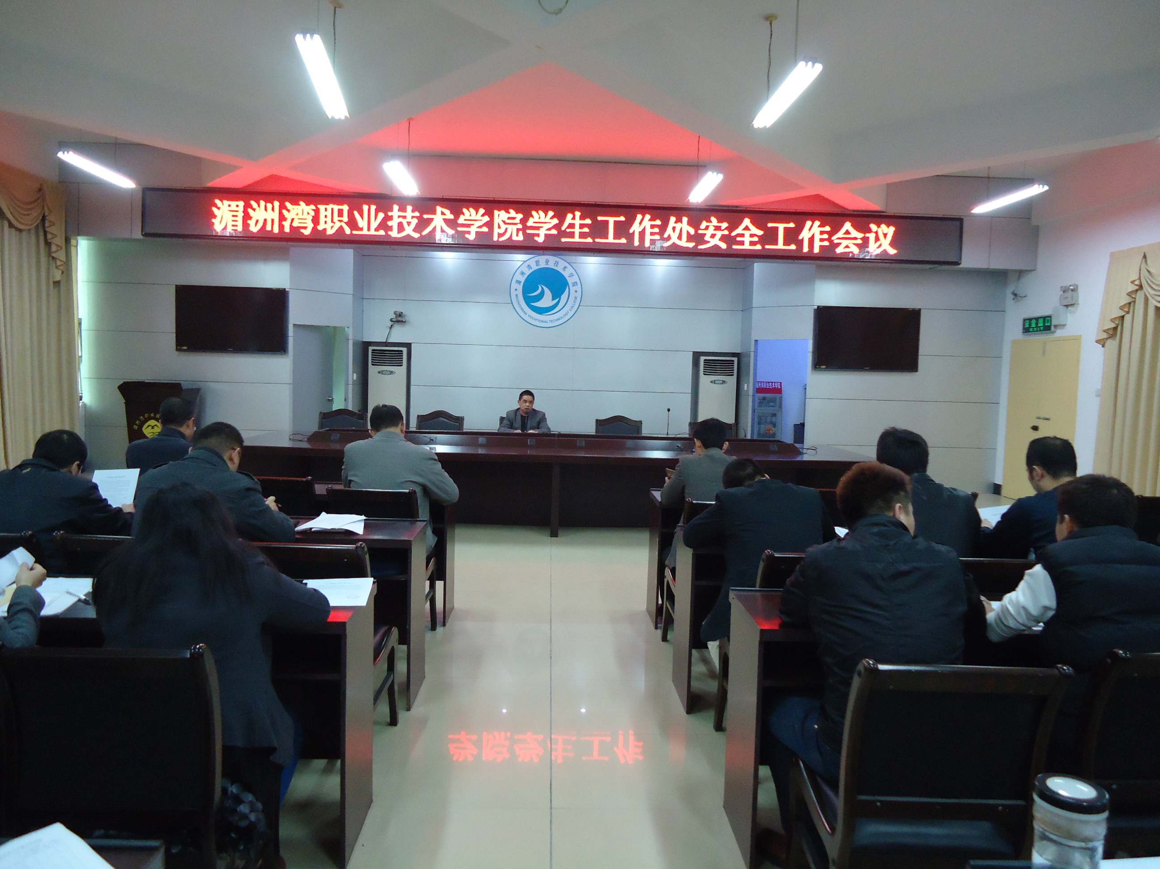
2013年4月22日下午，学工处在学院图书馆二楼会议室召开学院学生安全工作会议，参加的会议的有各系（院）书记、全体辅导员、生管人员、医务室人员和保卫科负责人、心理健康中心负责人，会议由学工处处长李智仁主持。
会议通报了近期我国部分高校发生学生非正常死亡的事故和H7N9禽流感疫情的发生情况，通报了各级领导有关正确面对四川雅安地震的指示，传达了有关征兵工作的通知，传达了各级政府部门关于防控H7N9禽流感等疫情的工作通知，保卫科传达了关于加强学生防溺水事故等安全教育的通知。最后，李智仁处长针对以上情况提出了以下几点要求。
一、加强学生的思想政治教育工作，坚持与党中央保持高度的一致。
二、落实四川雅安震区的学生名单，对他们给予及时的关怀和帮助。
三、各相关单位和个人要对防控H7N9禽流感疫情的工作高度重视，加强防控知识宣传教育的力度，建立报告人制度，发现情况要及时报告，及时处理。
四、加强学生的安全教育工作，教育学生要互相尊重，团结友爱，正确看待和处理人际关系之间的问题。
五、加强学生社区的管理工作，切实做到落实到人、责任到人，彻底排查学生宿舍留宿外人和学生夜间留宿外面的情况，密切关注可疑人员的动向。
六、继续加强学生的心理健康教育工作，确保学院心理危机干预机制的顺利运行，采取多形式、多渠道的方式了解学生的心理动态，加强重点心理危机学生的跟踪辅导工作。
七、做好助学金的发放工作，教育学生应首先考虑把助学金用于还款还贷，不铺张浪费，不请客送礼。
八、加强考勤工作，做到了解每一位学生的动向。加强学生外出的管理工作，对有实际情况需要离校的，要及时联系学生家长，密切跟踪该生的动向，并及时做好销假工作。
九、加强顶岗实习学生的管理工作，建立联系人制度，加强与实习用人单位的联系，切实了解每一位参加顶岗实习学生的真实情况。
十、做好“五·一”假期学生的安全教育工作和管理工作，做好假期离校和返校学生名单的统计工作，做好假期结束的考勤工作。
地震自救知识普及：如何在地震中求生？
地震中的自救要领 :
1、当建筑物倒下时，每个只“蹲下和掩护”的人都几乎全被压死了。而那些躲到物体，如桌子，或汽车下躲避的人也总是受到了重伤或死亡。
2、猫，狗和小孩子在遇到危险的时候，会自然地蜷缩起身体。地震时，你也应这么做。这是一种安全的本能。而你在一个很小的空间里便可做到。靠近一个物体，一个沙发，或一个大物体，结果它仅受到轻微的挤压。
3、在地震中，木质建筑物最牢固。木头具有弹性，并且与地震的力量一起移动。如果木质建筑物倒塌了，会留出很大的生存空间，而且，木质材料密度最小，重量最小。砖块材料则会破碎成一块块更小的砖。砖块会造成人员受伤，但是，被砖块压伤的人远比被水泥压伤的人数要少得多。
如晚上发生地震，而你正在床上，你只要简单地滚下床。床的周围便是一个安全的空间。
如地震发生，你正在看电视，不能迅速地从门或窗口逃离，那就在靠近沙发或椅子的旁边躺下，然后蜷缩起来。
4、大楼倒塌时，被发现很多人在门口死亡!这是怎么回事？如你站在门框下，当门框向前或向后倒下时，你会被头顶上的屋顶砸伤。如门框向侧面倒下，你会被压在当中，所以，不管怎么样，你都会受到致命伤害！
5、千万不要走楼梯!因楼梯与建筑物摇晃频率不同，楼梯和大楼的结构物会不断发生个别碰撞。人在楼梯上时，会被楼梯的台阶割断，会造成很恐怖的毁伤！就算楼梯没有倒塌，也要远离楼梯，哪怕不是因为地震而断裂，还会因为承受过多的人群而坍塌。
注意事项一：春天是排毒的最佳时间
春天养生

如火的青春，飞扬的激情，如花美妙的年龄阶段总是会萌发出特有的情愫。挥舞你手中的笔，抒写出生命中最令你心动的篇章。我们愿做你忠实的听众，倾听你的心语！
1、作品要求：题目自拟，体裁不限，可以是小说、散文、诗歌、杂文或论文等，内容要求思想健康，积极向上，可以是自己在生活、情感、心理等方面的感悟、困惑；也可以是自己或身边热难道成长故事、心路历程等，字数不限！
2、 来稿一律不退，请作者保存好底稿。
3、 来稿请投到宿舍管理委员会邮箱（shequzyuebao@126.com），稿件一旦采用将刊登在《社区周报》上，并在综合测评文体方面加分。（来稿请注明姓名，系别，班级和学号）
4、 征稿日期：即日起长期有效，望同学们踊跃投稿，谢谢合作。

轻松一刻
阿松和阿柏无事闲聊互道岁月不饶人。
阿松：“回忆儿童时代，过的最快乐的是儿童节。” 阿柏：“过了十年就是青年节。” 阿松：“再过十年就是父亲节。”
阿柏：“再过几十年就是老人节了。”
阿松：“又再过几十年.”
阿柏：“清明节。”
为什么专家建议要在春天进行排毒呢？因为结肠和肝脏的清洁对保持健康体重和关节、肌肉、大脑的高功能运转非常重要。特别当我们的日常饮食摄入大量的后，春天的润肠是将毒素排出体外的最好方式，同时也为身体在夏季的新生做好了准备。排毒也被自然疗法的医生看作是降低季节性的方式。此外，多喝普洱茶能够降低胆固醇含量、促进消化、净化血液，还能达到减肥的效果。
注意事项二：食用应季的蔬果

随着天气转暖，农民开始为当地的菜市场供应新鲜的农产品。这是一年中食用新鲜蔬果的极好时机。春季饮食宜食用更多的绿色产品、蔬菜和色拉，这些食物中饱含着丰富的、矿物质和抗氧化物，可以为身体提供能量，促进免疫系统功能，并且有助于春季的排毒。绿叶蔬菜、苦味剂、草本植物是身体春季排毒和再生的最佳组合。而辛热、升散、酸味的食物则不宜多食，特别是春季食用过多的酸食，会扰乱肝功能。让牛肉炖汤和高脂鱼类成为冬季的历史吧，多食用应季的新鲜蔬菜和水果才是春季养生的硬道理。
注意事项三：穿衣要注意保暖
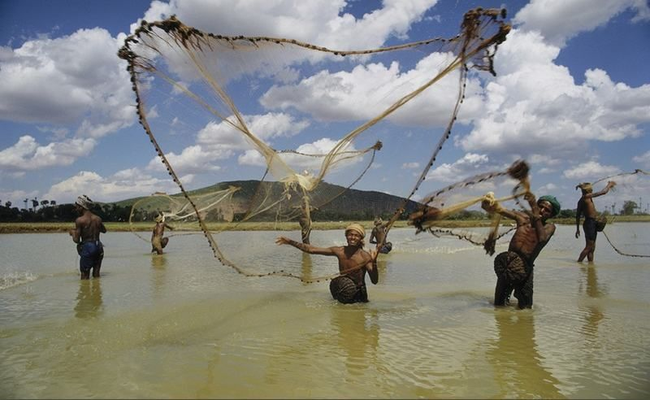
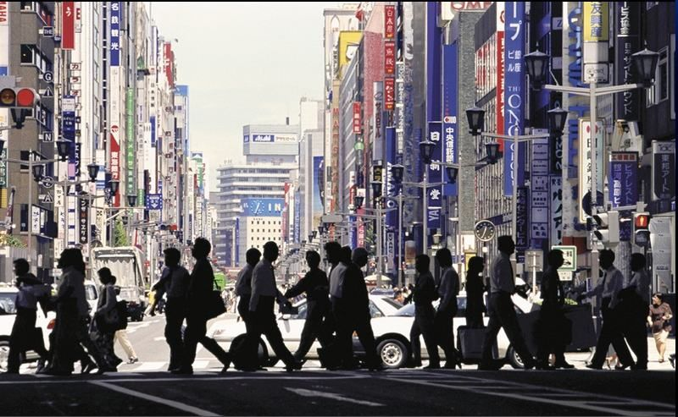
古语有言“春捂秋冻”，季节交替，气温变化无常，不宜过早脱掉厚重的冬装。因为我们的身体还处在冬天的脆弱期，新陈代谢功能和疾病抵抗能力都比较弱，同时身体对气温的应变能力也很低。因此春季保暖是为了防止早春气候对身体的侵袭，让身体能够逐渐适应新的节气。此外，各种病毒和细菌在春季开始滋生，如果不想感冒或者生病的话，要谨记春季保暖的重要性，衣服不可顿减，穿衣要适时而宜。
注意事项四：适量进行户外运动，让身体动起来
抛弃训练营和各种昂贵的健身设备吧！春天是户外锻炼的最佳时刻。你可以通过爬山、骑脚踏车、踏青等多种方式锻炼身体。在自然环境中锻炼，不仅可以呼吸新鲜空气，增强心脏功能，保持大脑兴奋状态，还可以使身体反应更加灵敏，提高身体适应气候变化的能力。由于紫外线可以杀害各种细菌，因而享受阳光可以有效预防、流感等疾病。与此同时，户外运动也是身体塑型、愉悦身心的极佳方式。
此外，春天也是进行园艺的不错时机，不仅可以美化周边环境，还可以塑身减肥。园艺是真正意义上能够燃烧热量的体育锻炼方式。据美国杂志《琼斯母亲》调查显示，每半小时的园艺消耗的卡路里为：修剪草坪可以燃烧243卡路里热量，挖地可以燃烧202卡路里热量，种植树木或者花草可以燃烧182卡路里热量。
注意事项五：做个早起者
春天气温回暖，人体生理机能也随季节的变化而发生相应的调整。培养正常的起居习惯有利于身体适应时令的变化。研究表明，早起的人比那些在清早打盹儿猫头鹰似的人更健康，因此不要将冬季清晨沉睡的习惯带到春季来。清晨的曙光会补充你身体所需的维他命D的剂量，同时让你的心情远离沮丧。
调整起居的同时别忘了更换你的枕头。专家称枕头在使用五年的时间后，多达10%的重量是由细菌、花粉、真菌、尘螨这些引起过敏或的物质组成的。还记得你的枕头是什么时间买得么？赶紧更换枕头吧，别忘了定时清理枕套。
爱在湄园·雅安加油！
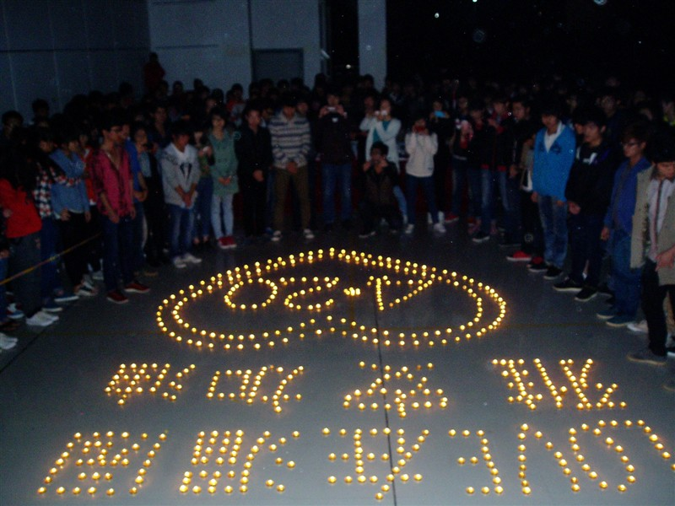

2013年4月22日晚7点，湄洲湾职业技术学院，400米主席台上，人潮涌动。同学们正在为那些在雅安地震中受苦受难的同胞祈福，希望他们能够坚强的面对困难，笑迎美好的明天。
让我们一起为雅安加油!
史上最火校园Style在湄园！发布当晚点击率超8000+！
历时两个星期的精心拍摄，湄职院校园版江南Style于昨晚19:00在院团委微博及优酷网同时发布！发布当晚点击率已超越8000+，！以校园生活为主题，以湄园中的每一个角落为场景，抓拍精彩爆笑瞬间，挑战福建最美校园，展现我大湄职院的青春活力！湄职院热血传奇正在上演，你hold住了么？
腾讯播放地址：http://v.qq.com/boke/page/y/n/c/y0406o0rync.html
优酷播放地址：http://v.youku.com/v_show/id_XNTQ2NTI3NDQw.html
青春飞扬 激情无限——首场校园十佳歌手海选赛
为了繁荣校园文化生活，努力营造积极向上、健康文明的校园文化气氛，为学生提供展示自我才华的舞台，由湄洲湾职业技术学院机械工程系团总支承办的第九届“校园十佳歌手”大赛海选赛第一场于2013年4月22日晚7点在学院400米操场主席台隆重举行。
海选的场面异常火爆，台下台上站满了观众，选手们怀揣着激情与梦想，让在场所有人感受到他们展现才华的渴望和洋溢青春的热情。参赛选手们精彩的演出，让我们感受了到他们的才华横溢以及个性飞扬的青春！

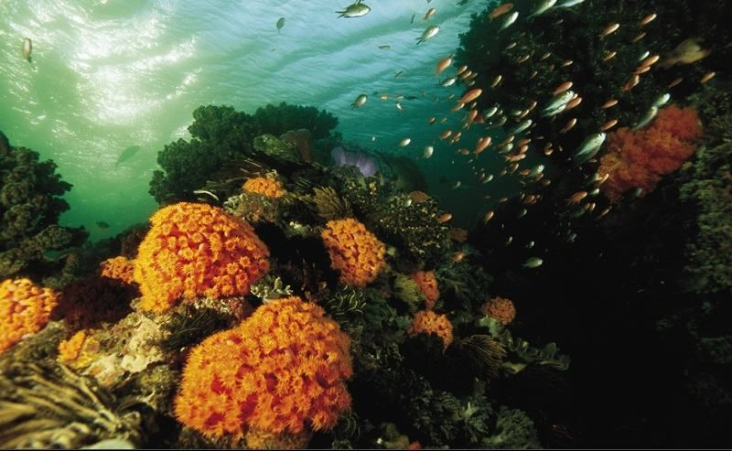
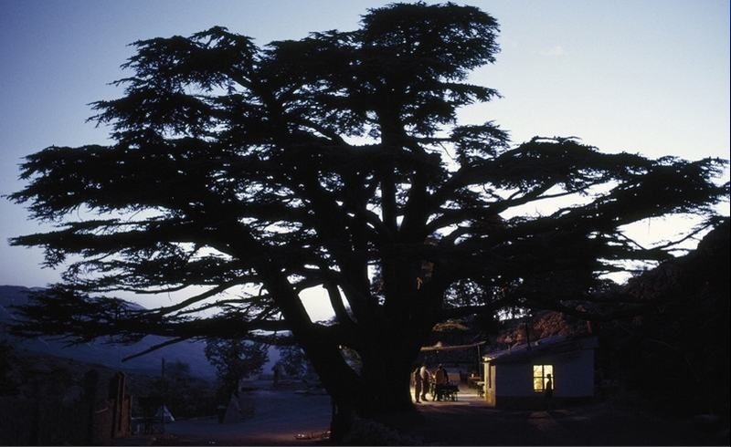
5、印尼科摩多岛 6、黎巴嫩阿尔玛卡麦尔山 7、孟加拉恒河三角洲 8、日本东京
幸福就是报复
喜欢看女人复仇的故事，这类故事通常都很精采、曲折和凄美。然而，我不喜欢写复仇的故事。
用自己一辈子的幸福和青春来报复上一段爱情，实在不划算。多么痛恨一个男人，我也不会向他报复。

我的幸福就是对他最大的报复。
与其花时间去向一个坏男人报复，倒不如花时间去找一个好男人。找到一个好男人，就是对一个坏男人最好的报复。
找不到好男人也不要紧，你活得好好的，你出人头地，也是对他最好的报复。他看到你现在这么成功，一定后悔当初看不起你，以为你只是个普通女人。
他看到你现在生活比他富裕，一定后悔当初没有好好对你。他看到你愈来愈漂亮，一定后悔当初不要你。
他看到你现在这么潇洒快乐，一定很自卑。他是啥东西？他根本配不起你。他值得你花一辈子的光阴去报复吗？
报复计划失败，有一个输家，那就是你自己。报复计划成功，则有两个输家，你和他。
我的幸福就是对你最精采、最残忍的报复。

